整体说明

项目说明

OA概述
OA是Office Automation的缩写，本意为利用技术的手段提高办公的效率，进而实现办公的自动化处理。实现信息化、无纸化办公，可方便的生成统计报表等。
OA是OFFICE AUTOMATION的缩写，本意为利用技术的手段提高办公的效率，进而实现办公的自动化处理。采用Internet/Intranet技术，基于工作流的概念，使企业内部人员方便快捷地共享信息，高效地协同工作；改变过去复杂、低效的手工办公方式，实现迅速、全方位的信息采集、信息处理，为企业的管理和决策提供科学的依据。
OA软件解决企业的日常管理规范化、增加企业的可控性、提高企业运转的效率的基本问题。范围涉及日常行政管理、各种事项的审批、办公资源的管理、多人多部门的协同办公、以及各种信息的沟通与传递。可以概括的说，OA软件跨越了生产、销售、财务等具体的业务范畴，更集中关注于企业日常办公的效率和可控性，是企业提高整体运转能力不可缺少的软件工具。

软件开发的步骤说明
需求确认—概要设计—详细设计—编码—单元测试—集成测试—系统测试—维护。

单元测试是由程序员自己来完成，最终受益的也是程序员自己。可以这么说，程序员有责任编写功能代码，同时也就有责任为自己的代码编写单元测试。执行单元测试，就是为了证明这段代码的行为和我们期望的一致。
集成测试，也叫组装测试或联合测试。在单元测试的基础上，将所有模块按照设计要求（如根据结构图〕组装成为子系统或系统，进行集成测试。实践表明，一些模块虽然能够单独地工作，但并不能保证连接起来也能正常的工作。程序在某些局部反映不出来的问题，在全局上很可能暴露出来，影响功能的实现。
系统测试是将已经确认的软件、计算机硬件、外设、网络等其他元素结合在一起，进行信息系统的各种组装测试和确认测试，其目的是通过与系统的需求相比较，发现所开发的系统与用户需求不符或矛盾的地方，从而提出更加完善的方案。

在项目开发中，我们处于什么位置，要做哪些事情？

在课堂上，我们要完成哪些功能，具体需求是什么？
模块 | 功能 | 说明
组织与用户管理 | 岗位管理
组织与用户管理 | 部门管理
组织与用户管理 | 用户管理
系统权限 | 初始化权限
系统权限 | 分配权限
系统权限 | 验证权限
网上交流--论坛 | 版块管理
网上交流--论坛 | 看帖、发帖、回帖
网上交流--论坛 | 文章管理
审批流转（工作流） | 表单模板管理
审批流转（工作流） | 审批流程管理
审批流转（工作流） | 审批流转
审批流转（工作流） | 表单查询

说明：按列出的顺序实现功能。效果以静态页面为准（需求）。

按静态页面做

ItcastOA的整体设计

分层
一、JavaEE的三层架构
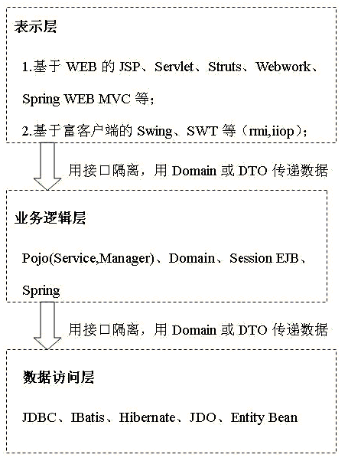

二、关于分层的说明
1，上面调用下面，即View调用Service，Service调用Dao。
2，层与层之间用接口。除定义的接口外，不能使用其它层的特有类或接口。
3，使用实体作为DTO（Data Transfer Object，数据传输对象）

要做到任一层换掉后，其他层不受影响。我们在此项目中使用两层：View+Service即在Service中直接操作Hibernate.Session。因为如果使用三层，在Service中就会有一部分方法只是直接调用DAO中的方法。一般情况下只有在多个数据源的场合下适合引入DAO层。

三、有关分层的几个问题
1，一定要分层吗？
不一定。假如公司要求你写一个可以给指定员工发送短信的小程序，用于开会通知与自动发送生日祝福短信。这个程序很小，没有多少行代码，而且不变，这时不分层可以吗？完全可以呀。但我们在写程序时，还是要分层的，分层的程序结构清晰，可维护性高。
2，一定要3层吗？
不一定。分3层是推荐的，而不是必须的，应根据自己的具体情况进行安排。我们如果使用3层的结构，用起来就麻烦，因为在Service中会有一部分方法只是直接调用Dao中的方法，而Dao中的方法只是调用Session完成某操作。此时分2层更好，即在Service中可直接操作Session，以简化结构。其实Hibernate已经可以支持多种数据库。
3，一定要使用接口吗？
不一定。以前就有同学问我：“在设计程序时确定的技术在开发完成后一般不会更换的，实现类一般也不会更换，这种情况还用接口吗，一般的小项目是不是可以不使用接口？”。是的，如果不会变（一般也不会变），这是完全可以的。

我们所学习的框架、技术都是解决问题的推荐方案，而不是必须要用的。遇到问题后优先使用成熟的技术与方案，以避免很多潜在的问题，避免走不必要的弯路。

所用框架、技术
编号 | 工具 | 版本 | 说明
 | Struts 2 | 2.1.8.1
 | Hibernate | 3.6.0 | 实现持久化操作
 | Spring | 2.5
 | jBPM | 4.4 | 工作流支持
 | Junit | 4 | 单元测试
 | jQuery | 1.4

说明：还有jQuery.validate与jQuery.treeview等小插件

开发环境
操作系统 | Windows XP
开发工具 | MyEclipse 8.6 | Eclipse
数据库 | MySql 5.0.22
Web容器 | Tomcat 6.0
浏览器 | IE 6

说明：
  - 推荐使用MyEclipse，这样出现工具问题可以一起解决。当然也可以使用自已熟悉的工具，如Eclipse、NetBeans、IntelliJ idea。现在的重点是代码实现，不是工具。应使用有效的工具。
  - 要注意使用的MySql与JDBC驱动的版本要兼容。
  - 显示的技术（js, css）有兼容的问题，写出的代码可能在某些浏览器中不能正常运行，这就需要在写代码时多使用JS框架，让框架帮我们解决兼容的问题。

代码规范
  - 命名：使用驼峰命名法。
    - 类、接口：每个单词的首字母大写。例：MyDateConverter
    - 变量、方法：第一个单词的首字母小写，其他单词的首字母都大写。例：myDateConverter
    - 常量：全部字母都大写，单词之间使用’_’隔开。例，DEFAULT_PAGE_SIZE
  - 使用有意义的名称，慎用缩写。
  - 注释：在代码中加入适当的注释：说明步骤，与说明非简单逻辑。
  - 空行：在代码中加入适当的空行，就像写文章时要分段一样（增强可读性）。
  - 要格式化代码、一个java文件中的代码不要过多、一个方法中的代码不要过多。

总之，要保证代码的有效、清晰、简洁（→可读）。
  - 有效：这是第一目标，代码要是可以解决问题的。
  - 清晰：在有效的前提下，让代码结构与思路清晰。
  - 简洁：代码与逻辑应尽量的简单，不要是给别人讲别人都听不明白。

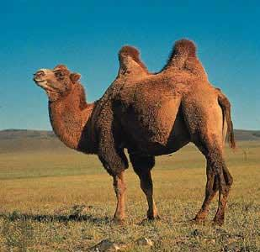

约定
- 工程中所有的文件都采用utf-8编码。所有的页面都是使用utf-8编码，这样方便解决表单内容的乱码问题。乱码一般情况下是乱用编码产生的。
- 实体的主键属性的类型使用Long型。

项目计划
功能 | 知识点 | 预计时间
- 搭建环境 + 基础功能  - Dao设计 | - Struts基础  - Hibernate基础 | 1天
- 组织用户管理  - 岗位管理  - 部门管理  - 用户管理 | - 一般的实体设计  - 实体映射（映射文件）  - 增删改查功能  - 树状显示  - 使用jQuery.validate进行表单验证 | 2天
- 系统权限  - 创建权限  - 分配权限  - 使用权限 | - jQuery的一般使用  - 权限控制方案 | 2天
- 论坛  - 论坛管理  - 论坛基本功能  - 文章管理 | - 分页  - 在线编辑器FCKeditor | 3天
- jBPM + 审批流转  - 工作流框架jBPM  - 审批流转功能 | - 工作流框架jBPM  - 工作流的一般应用 | 4天

准备环境

创建数据库，要注意编码
1，使用MySql数据库。
2，创建数据库时，要注意编码要支持中文。
3，建表语句如下：
create database itcastoa default character set utf8;
show create database itcastoa;

说明：需要先运行Mysql的配置向导，把编码配为GBK或UTF8。如果配成UTF8，在mysql命令行客户端中就有乱码，所以最好用GBK。

新建Web工程并进行配置

配置工具

配置快捷键
  - 把Content Assist设为Alt+/
  - 把Word Completion 设为Alt+.
3，其他常用快捷键说明：
Alt+/ | Content Assist 代码提示
Ctrl+T | 显示类的继承结构
Ctrl+O | 列出类中的成员（成员变量、方法等）
Ctrl+/ | 注释/取消注释
Ctrl+Shift+O | 导入要使用的包、并去除不使用的包
Ctrl+Shift+F | 格式化当前文件中的代码/格式化选中的代码
Ctrl+Alt+Up | 复制当前行到下面
Ctrl+Alt+Down | 复制当前行到上面
Ctrl+D | 删除当前行/删除选中文本占的所有行
Shift+Enter | 相当于按End后再按Enter
Alt+Left
Alt+Right
Ctrl+Shift+X | 变为大写
Ctrl+Shift+Y | 变为小写

配置文件的默认编码
- 设置工程的默认编码为UTF-8。
- 配置JSP的默认编码为utf-8

